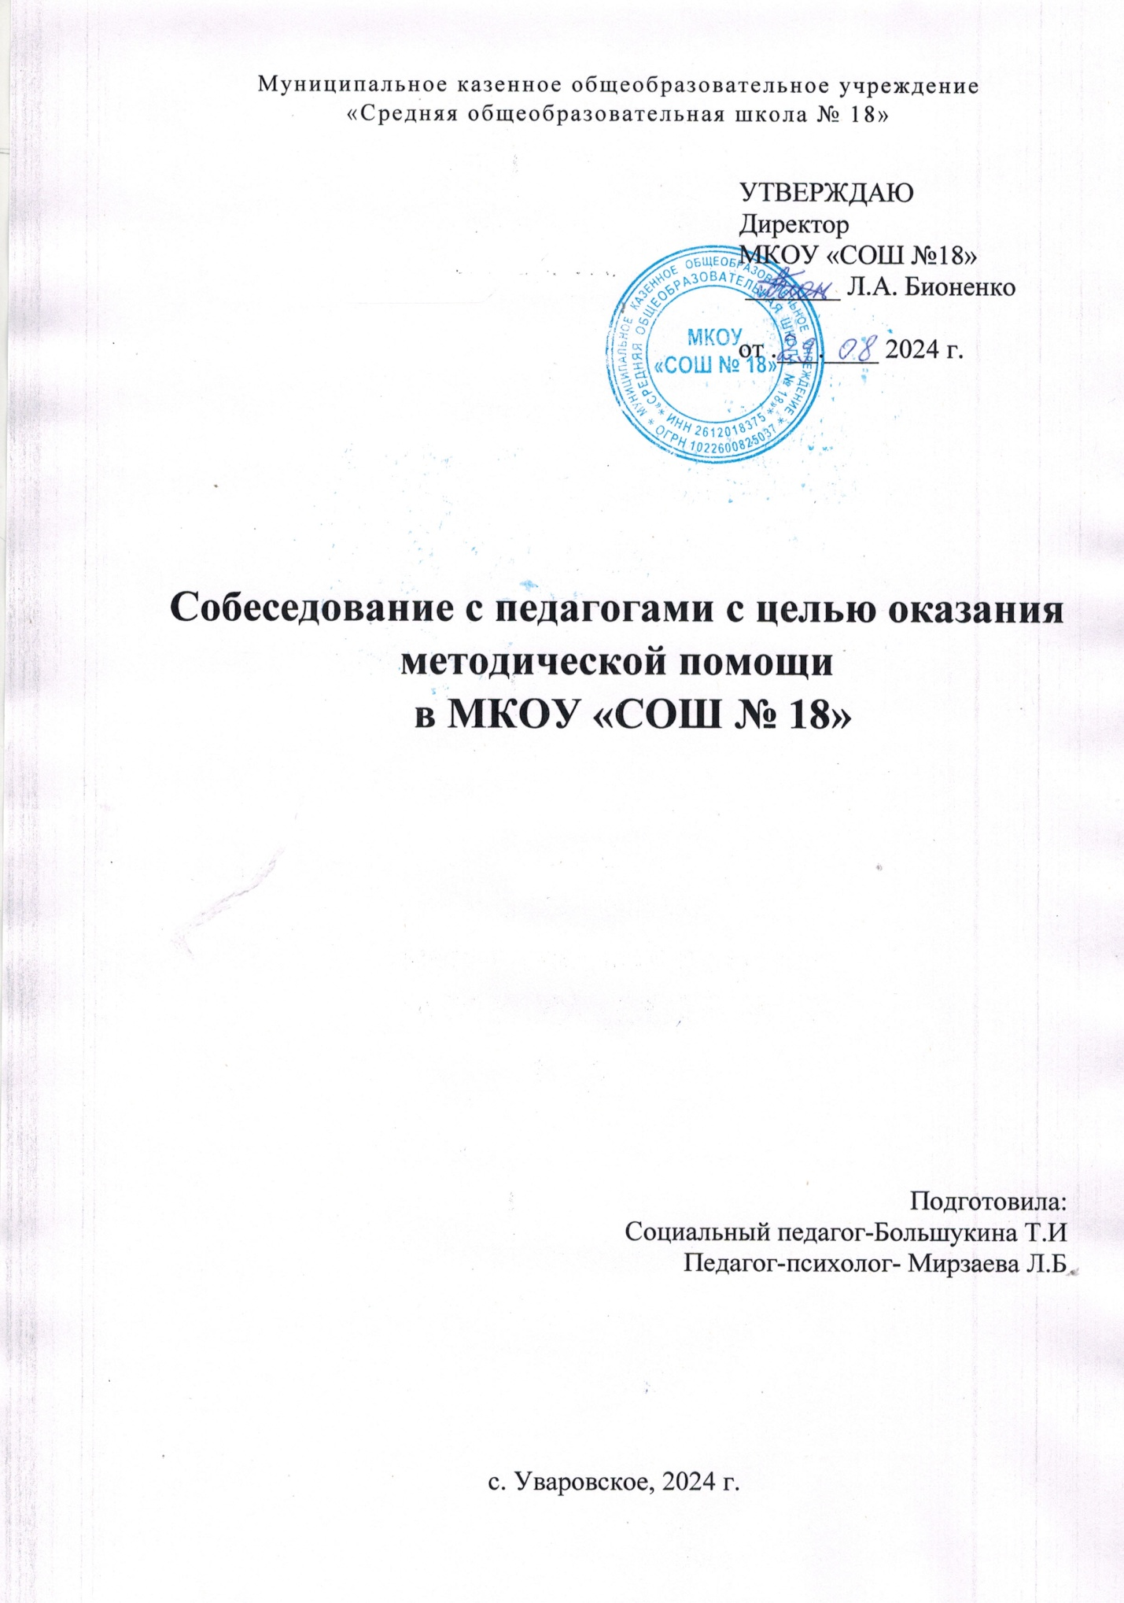

***«Собеседование педагогами с целью оказаниями методической помощи»***

Демократические изменения в обществе коснулись как организационной, так и содержательной стороны всей системы образования. Методическая работа – это деятельность по обучению и развитию кадров, выявлению, обобщению и распространению наиболее ценного опыта, а так же созданию методических разработок для обеспечения педагогического – образовательного процесса.

Основная цель  этой  работы – подготовка педагогических кадров к достижению требуемого качества образования. Исходя из вышесказанного можно выделить направления методической работы:

·         **Организационно – методическая поддержка –** организация непрерывного педагогического образования и общекультурного развития педагогов, работы методических объединений, педагогического коллективу.

·         **Формирование и развитие кадрового потенциала –** консультирование, проведение конкурсов и смотров, обучение педагогов в ходе аттестации;

·         **Информационная поддержка –** подготовка информационно – методических материалов, подготовка аналитических материалов, создание единого информационного пространства МКОУ «СОШ 18»

·         **Диагностическая поддержка –** сбор и анализ информации о состоянии образовательного процесса и профессионального развития педагогов;

·         **Правовая поддержка** – создание нормативных документов по организации работы.

**Задачи, решаемые в опыте:**

1. Определить эффективность использования разных форм методической работы.
2. Разработать модель методической работы, включающую взаимосвязанный комплекс мероприятий, направленных на освоение воспитателями необходимых знаний и умений.
3. Оптимизировать систему методической работы с целью создания условий для профессионального развития каждого педагога.

**Педагогические средства.**

1)    консультации;

2)    теоретические семинары и семинары – практикумы;

3)    заседания педагогического совета МКОУ «СОШ 18»

4)    конкурсы и смотры;

5)    сопровождение педагогов в ходе аттестации;

6)    консультации с молодыми специалистами;

7)    коллективные просмотры.

**Технология опыта.**

1. Успех воспитания и обучения школьника взаимодействие с родителями и коллегами в коллективе, качество реализации программы во многом зависят от уровня педагогического мастерства учителей, который определяется их квалификационной подготовкой и методической компетентностью. Организация методической работы в школе предусматривает формирование и развитие профессиональных качеств педагогов, создание условий для их профессионального роста и повышения педагогического мастерства, совершенствования творческого потенциала каждого педагога, направленного на оптимальное формирование и развитие личности ребёнка.

Изучив литературу и поставив перед собой задачи, я разделила свою работу на этапы. По результатам диагностики, исходя из запросов и приоритетного направления в работе МКОУ   
«СОШ 18», в годовой план воспитательно – образовательной работы включены следующие задачи:

1. Совершенствовать речь детей, как средство общения. Продолжать работу по обогащению бытового, природоведческого словаря детей, совершенствовать умение использовать умение использовать разные части речи в точном соответствии с их назначением и целью высказывания.
2. Продолжать работу по укреплению здоровья детей: закаливать организм, совершенствовать технику основных видов движений, физическое развитие, приобщать детей к здоровому образу жизни.
   * стимулировать включение педагогов в разные формы методической работы в школе, районе, городе;
   * использовать возможности курсовой переподготовки и аттестации педагогических кадров;
   * изучать, формировать и внедрять передовой педагогический опыт педагогов.

Для реализации поставленных задач годового плана и исходя из приоритетного направления работы МКОУ «СОШ 18», разработала план консультативной помощи педагогам и молодым специалистам.

Участие педагогов в конкурсах и смотрах – мощный мотивационный фактор, т. к. это стимулирует качество выполнения работы, а также подводит педагога к выполнению более продуктивной деятельности, проявлению творческих способностей, даёт возможность реализовать себя как личность. В МКОУ «СОШ 18» проводятся конкурсы как среди педагогов так и среди школьников.

Формированию и развитию профессиональных качеств педагогов способствует аттестация.  Работа с аттестуемыми педагогами ведётся поэтапно:

1)    Теоретический аспект (индивидуальные беседы и консультации);

2)    Практический аспект (наблюдение и контроль за практической деятельностью);

3)    Заключительный аспект (итоги работы).

Такая поэтапная работа позволяет провести анализ профессиональных качеств педагогического работника, оказать необходимую методическую помощь, определить точки его профессионального роста, спроектировать пути совершенствования, направления развития педагогов и образовательной деятельности школьного учреждения.

Центром всей педагогической работы является методический кабинет. Всё его содержание направлено на оказание помощи Педагога в организации образовательного процесса, повышения педагогического мастерства, взаимодействия с родителями и просто в повседневной деятельности: подготовке к рабочему дню, педагогическому совету и т. д. Исходя из этого, методический кабинет призван обеспечить: адаптацию МКОУ «СОШ 18» к социальному заказу и особенностям развития воспитанников; эффективное и оперативное информирование педагогов о новых методиках, технологиях, организации и диагностике образовательного процесса. Для этого материал, находящийся в методическом кабинете, разделён на несколько разделов:

1)   нормативные документы;

2)   методическая и справочная литература;

3)   методические материалы и рекомендации;

4)   выставки;

5)   документация по содержанию работы МКОУ «СОШ 18»;

6)   художественная литература;

7)   наглядный материал.

Специальная методическая литература распределена по разделам комплексной программы и парциальных программ, выбранных коллективом для обеспечения целостного образовательного процесса:

1)    игровая деятельность;

2)    физкультурно – оздоровительная работа;

3)    ребёнок и окружающий мир;

4)    речевое развитие;

5)    математическое развитие;

6)    гражданское – правовое воспитание;

7)    трудовое воспитание;

8)    художественная литература;

9)    мир искусства;

10) мир музыки;

11) взаимодействие с родителями;

12) экологическое воспитание;

13) методические материалы и рекомендации.

Также в методическом кабинете собран материал, знакомящий с опытом лучших педагогов школы. Отдельно в методическом кабинете представлены тематические конспекты занятий и других форм организации школьной деятельности в разных возрастах (в электронном и бумажном вариантах).

Накоплен информационный материал для педагогического просвещения родителей (рекомендации, памятки, советы). Размещается он на информационных стендах в классах. Это не только теоретический, но и практический материал. Он содержит вопросы для родителей, задания по наблюдению за учеником, совместные задания для детей и их мам и (или) пап.

     Таким образом модель методической работы включает:

1)   формы методической работы, направленные на обогащение знаний Педагогов по конкретной проблеме (семинары, консультации, выставки);

2)   формы методической работы, предусматривающие овладение умениями и навыками конкретной деятельности (семинары – практикумы, коллективные просмотры, и. т. д.);

3)   итоговый контроль, выявляющий приобретённые педагогами знания и умения на практике.

          Проведя к концу года итоговую диагностику, можно выявить динамику и коэффициент результативности опыта работы.

**ПЛАН РАБОТЫ С МОЛОДЫМИ СПЕЦИАЛИСТАМИ**

**Цель:** создание условий для самореализации педагога, повышение профессиональной квалификации педагога через оказание ему методической помощи.

|  |  |  |
| --- | --- | --- |
| **месяц** | **мероприятия** | **ответственный** |
| **сентябрь** | 1.Изучение запроса педагога на методическую поддержку  2.Первичная диагностика психологической готовности педагога  3.Консультация: «Планирование воспитательной работы с детьми». | Социальный-педагог – Большукина Т.И.  Педагог – психолог- Мирзаева Л.Б. |
| **октябрь** | 1. Собеседование с педагогом по выбору темы по самообразованию. | Социальный-педагог |
| **ноябрь** | 1.Посещение педагогом занятий и мероприятий педагога – наставника  2.Консультации (по заявке, проблемные, оперативные) | Педагог-психолог  Социальный-педагог |
| **декабрь** | 1. Консультация: «Организация деятельности детей во второй половине дня». | Педагог-психолог |
| **январь** | 1. Использование дидактического материала в работе Педагога | Социальный-педагог |
| **февраль** | 1. Решение педагогических ситуаций (особенности общения с детьми) | Педагог-психолог |
| **март** | 1. Организация работы с родителями (формы и методы работы) | Педагог-психолог |
| **апрель** | 1. Проведение, анализ и самоанализ открытого занятия |
| **май** | 1. Подведение итогов работы. Выявление запросов на новый учебный год. | Социальный-педагог |

**Подготовила: социальный педагог Большукина Т.И**

**педагог-психолог Мирзаева Л.Б**